Újraélesztő játék élményt terveztek a MOME Service Design hallgatói
Négy napos intenzív workshoppal indult a MOME Service Design szakirányú továbbképzés második féléve. A workshop szakmai partnerei Dóczi-Nagy Katalin és Antonia Fedlmeier voltak, a Laerdel Medical norvégiai központjának vezető service designerei, akik egy aktuálisan futó éles projekt fejlesztésébe vonták be a hallgatókat.
A sprint workshop központjában az CPR, magyarul a szív‑tüdő újraélesztés állt. Ez az a sürgősségi eljárás, amit a szív leállásakor kell végezni. A feladat az volt, hogy a hallgatók egy CPR játék élményt tervezzenek tömegrendezvényekre, amelyben a kihívás az volt, hogy hogyan lehet elérni, hogy a látogatók közül minél többen megtanulják jó technikával alkalmazni a CPR alapjait, és a helyszín elhagyása után merjék alkalmazni azt.
A komplex feladat több részből állt: egyrészről meg kellett tervezni azt, hogy a játék helyszíne hogyan tud az oktatást végző önkéntesek számára a legjobban funkcionálni, másrészről, hogy olyan élményt adjon a látogatóknak, amely annyira emlékezetes, tanulságos és élvezetes, hogy szívesen részt vesznek az aktivitásokon. Ráadásul ezt olyan rendezvények keretében kellett elképzelniük, ahol az emberek általában csoportosan érkeznek, és rövid, de izgalmas élményekre vágynak.
A 14 hallgató gyors prototípusok építésével és az ötletek azonnali tesztelésével tudta négy nap alatt a legmegfelelőbb helyszínt és folyamatot kialakítani. Ezekhez egészen egyszerű anyagokat és eszközöket használtak: megtanulták azt, hogy a terek modellezhetőek kartondobozból, használhatóak a környezetünkben lévő tárgyak és a digitális felületek kipróbálására is van egyszerű megoldás. Az ötletek korai prototipizálása, tesztelése és iterációja az egyik alapelve a service design módszertanának. Ennek fontosságát most élesben, a Laerdal Medical profi szakembereinek vezetésével tudták kipróbálni.
A Laerdel Medical világelső az egészségügyi oktatás és az újraélesztési képzés területén. Célja, hogy immerzív technológiák és adatközpontú meglátások alkalmazásával segítse az egészségügyi ellátás minőségét, illetve képezze tovább az egészségügyi dolgozókat az újraélesztés területén.
Sajtókapcsolat:
- press@mome.hu
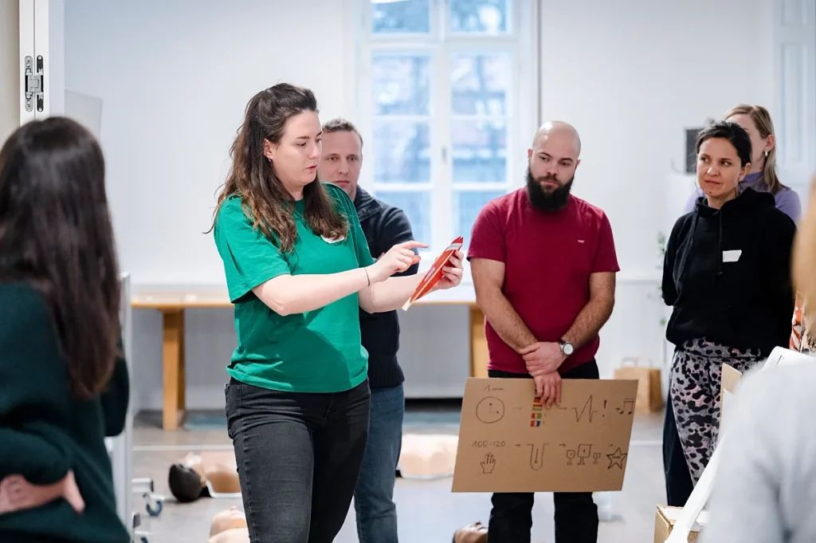 | © MOME
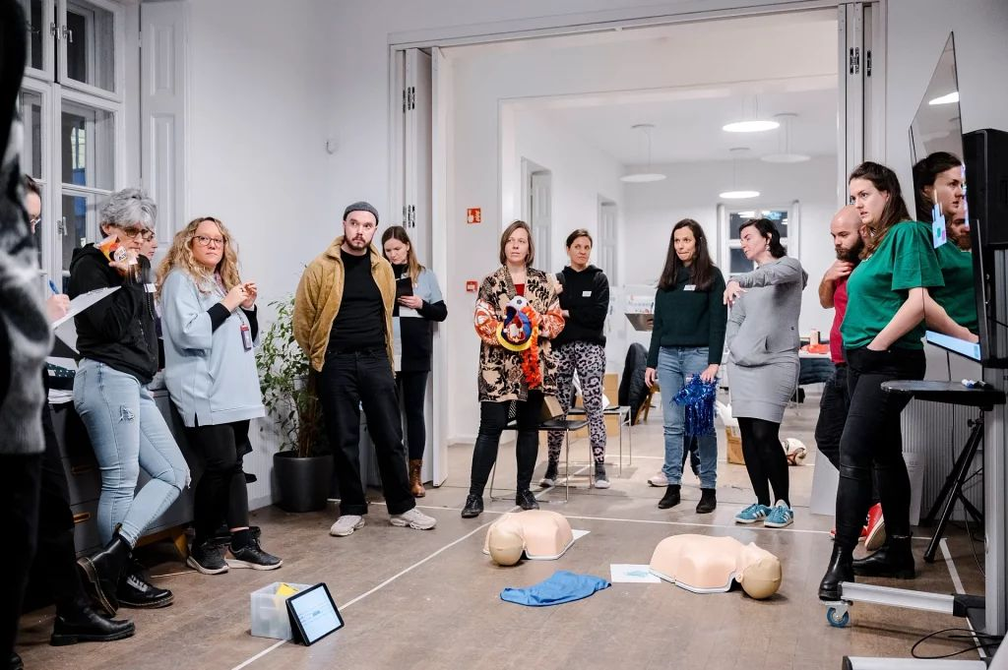 | © MOME
Eredeti tartalom: MOME
Továbbította: Helló Sajtó! Üzleti Sajtószolgálat
Ez a sajtóközlemény a következő linken érhető el:

